Direzione Tecnica Verona, 09.05.2018

CAPITOLATO TECNICO PER IL NOLEGGIO “A FREDDO” DI UNA GRU TELESCOPICA DA INSTALLARE NEL VALLO DELL’ANFITEATRO ARENA.

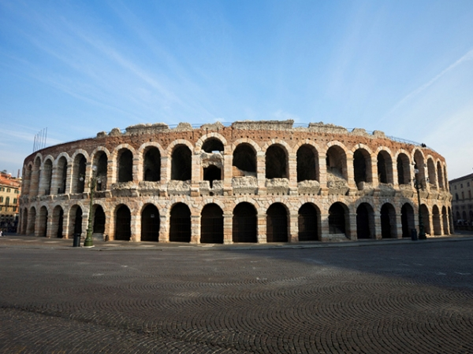

Articolo 1. PREMESSA
Il presente Capitolato descrive le caratteristiche tecniche che la macchina dovrà avere per partecipare alla procedura aperta per la fornitura di una gru telescopica necessaria al montaggio/smontaggio delle scenografie utilizzate durante le produzioni liriche ed extra-liriche all’interno dell’Anfiteatro Arena.

Articolo 2. OGGETTO DELL’APPALTO
Oggetto dell’appalto è il noleggio “a freddo” di una gru telescopica rispondente alle seguente descrizione:

- Sbraccio minimo 52 mt (da asse di rotazione a fondo-corsa carrello )
- Altezza utile sottogancio 32 mt
- Portate utili 1.000 Kg in punta

Articolo 3. DURATA DEL NOLEGGIO
Periodo di noleggio a partire dal 28 maggio al 20 ottobre 2018; poiché la macchina dovrà essere collocata nel vallo dell’Anfiteatro Arena, all’altezza degli arcovoli XXXVIII e XXXIX, la stessa dovrà avere quindi dimensioni compatibili che consentano un idoneo impiego.

Articolo 4.TELESCOPAGGIO (MONTAGGIO/SMONTAGGIO)
Elemento imprescindibile è che la gru sia dotata di un sistema di abbassamento automatico in autonomia senza la necessità di interventi di tecnici installatori esterni, operato dal locatore tramite personale proprio debitamente formato. Al riguardo la ditta titolare della fornitura dovrà formare il personale addetto di Fondazione all’utilizzo ed al montaggio della macchina.

Articolo 5. DOTAZIONI RICHIESTE
La gru dovrà avere i seguenti accessori:

- Sistema di comando centralizzato a memoria programmabile e relativo radiocomando;
- Cabina o manipolatore di emergenza;
- Fari di lavoro sul braccio per consentire l’operatività migliore anche nelle ore notturne;
- Alimentazione elettrica;
- Eventuale alimentazione di emergenza con generatore diesel da 48kVA super silenziato che permetta un lavoro notturno anche in assenza di energia elettrica;
- Ogni certificazione e manuali, in lingua italiana, di conformità necessaria alle comunicazioni previste dalla vigente normativa per la messa in esercizio all’ISPELS e all’ASL locale per le verifiche periodiche (lettera di accusazione ISPELS per gru soggette a regime CE, copia dichiarazione di conformità del costruttore, certificati fune gancio installati, registro delle verifiche trimestrali delle funi e catene, verbali di verifiche eseguite dall’ASL, libretto d’uso e manutenzione del costruttore, dichiarazione di corretta installazione della gru).

Articolo 6. RIFERIMENTI NORMATIVI
La gru dovrà rispondere ai requisiti di sicurezza della vigente normativa principalmente contenuta al Capo I del Titolo III negli allegati Ve VI del D.Lgs 81/2008 nonché del D.Lgs 27 gennaio 2010 n° 17 – Direttiva Macchine – allegato a).
Dovranno inoltre essere rispettate:
la Normativa Tecnica di settore relativa alle NORME CEI ( CEI 64-8 /CEI 0-2 ) DIRETTIVE EUROPEE (Direttiva 2006/42/CE Direttiva Macchine, Direttiva Compatibilità Elettromagnetica 2004/108/CE, Direttiva ATEX 94/9/CE, Direttiva Bassa Tensione 2006/95/CE ) NORME TECNICHE GENERALI EUROPEE relative alle Norme Tecniche Generali sulla Sicurezza Meccanica ed Elettrica.

Articolo 7. SERVIZIO DI GARANZIA E ASSISTENZA
Durante tutto il periodo di noleggio, la ditta Appaltatrice dovrà mettere a disposizione la garanzia e l’assistenza che vengono fornite dal Produttore nonché garantire un servizio di assistenza ordinaria e straordinaria, anche su chiamata, della gru.
Il servizio dovrà garantire:
- Intervento in cantiere entro un’ora dalla chiamata, incluso l’orario notturno o festivo, per quanto finora è necessario attivare un recapito telefonico per consentire l’inoltro delle chiamate;
- Eliminazione dell’inconveniente che ha determinato la chiamata, controllo e ripristino delle normali condizioni di funzionamento;
- Si richiede una adeguata scorta di magazzino delle componenti meccaniche ed elettriche che si dovessero sostituire per avaria; tutti i materiali dovranno essere nuovi ed originali della Casa Costruttrice della macchina;
- Relativamente alle prestazioni legate al servizio di manutenzione programmata, se prevista dal libretto d’uso e manutenzione della gru, le giornate andranno preventivamente concordate con la Direzione Tecnica e/o degli Allestimenti Scenici al fine di non compromettere il lavoro di allestimento dei tecnici;
- Ciascun intervento dovrà concludersi con la consegna della macchina perfettamente funzionante e la compilazione del verbale di intervento che andrà siglato dai preposti presenti.

Articolo 8. GESTIONE DELLA SICUREZZA
L’Appaltatore s’impegna ad osservare gli obblighi derivanti dall’art. 26 D.Lgs 81/08, ai sensi del comma 1 lettera b) del succitato articolo, la Committenza ha fornito le dettagliate informazioni sui rischi specifici esistenti nell’ambiente in cui è destinata ad operare e sulle misure di prevenzione ed emergenza adottate in relazione alla fornitura.
L’Appaltatore è altresì obbligato ad osservare scrupolosamente e senza riserve o eccezioni, il Piano di Sicurezza e Coordinamento predisposto dal Coordinatore per la Sicurezza e messo a disposizione dalla Stazione Appaltante.
La Ditta Appaltatrice provvederà alla sicurezza del proprio personale durante le fasi per rendere operativa la gru assicurando il pieno rispetto di tutta la normativa vigente in materia di sicurezza e prevenzione sul lavoro.

Articolo 9. RISCHI E TRASFERIMENTO
Sono a carico dell’Appaltatore tutte le spese di carico e scarico sia per l’inizio che al termine del nolo, compreso il trasporto della gru al cantiere di lavoro nonché i rischi di perdite e danni subiti dalla gru durante il trasporto e fino alla data del verbale di regolare esecuzione.

Articolo 10. RESPONSABILITA’
La Ditta Aggiudicataria è responsabile dei vizi e/o difetti eventuali e della mancanza di qualità del prodotto fornito.
Riconosce a suo carico tutti gli oneri inerenti all’assicurazione del proprio personale occupato nella fornitura in discorso e deve ottemperare a tutti gli obblighi verso i propri dipendenti in base alle disposizioni legislative e regolamenti vigenti in materia di lavoro e assicurazioni sociali.

Articolo 11. VERIFICHE E COSTI ACCESSORI
Separatamente dal costo del noleggio “a freddo” della gru viene richiesta una quantificazione delle verifiche trimestrali, delle manutenzioni mensili previste dalla Ditta Costruttrice e di cui all’art. 71 del D.Lgs. 81/08 e s.m.i. e del Servizio di assistenza H. 24 a tutela dell’operatività della macchina (vedasi articolo 7).
In quanto soggetto utilizzatore, la stazione Appaltante richiederà alla Ditta Aggiudicataria copia della denuncia di messa in servizio e della documentazione comprovante la regolarità della macchina, compresa la corretta installazione e copia della denuncia.

Ing. Michele G. Olcese
Direttore Allestimenti Scenici

